Обеспечение безопасности обучающихся на водных объектах в осенне-зимний период и предупреждение несчастных случаев на воде

Группа | Мероприятие | Цель | Фотоотчет
№ 1 «Карапузы» | Беседы с рассматриванием иллюстраций «Опасно тонкий лед».  Опытно-экспериментальная деятельность с водой и предметами «Тонет - плавает», «Такая разная вода».  Консультации для родителей «Тонкий лёд. Безопасность на воде в зимний период, период ледостава».  Наглядная информация, памятки по вопросам безопасности на водных объектах «Оказание первой помощи людям, потерпевшим бедствие на воде», «Правила безопасного поведения на водных объектах» | В целях обеспечения безопасности детей.  Дети узнали, что такое лед и его свойства. | 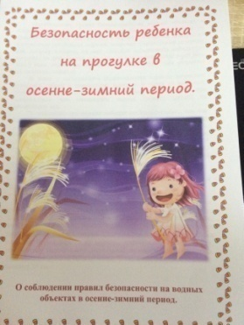  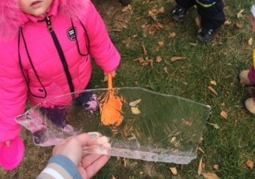
№ 2 «Лунтики» | Просмотр обучающего мультфильма «Смешарики. Безопасность на водоёмах»  Лепка на тему: «Опасные сосульки»;  Раскрашивание раскрасок на тему «Безопасность зимой»;  Беседа «Не ешь снег и сосульки»;  Материал: логическая картина «Как Вася заболел?»  Подвижные игры: «Берегись, заморожу»,«Зайка беленький сидит».  В приёмной группы размещены:  Информация для родителей в уголке «Для вас, родители».  Консультация «Безопасность ребенка на прогулке в зимнее время года». | 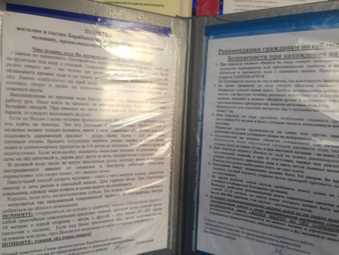  С целью отрабатывания навыков сознательного отношения к соблюдению правил безопасного поведения зимой на прогулке. И приобщение детей к правилам безопасного поведения во время зимних игр. Цели: формирование знаний о том, что сосульки снег могут быть опасны для человека (если упадут с крыши- травма, если облизывать или есть- ангина); | 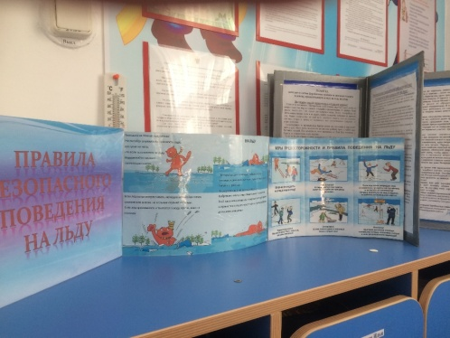
№ 3 «Смешарики» | Памятка о правилах безопасности вблизи водоёмов в осенне-зимний период.  Буклет «Оказания помощи пострадавшим провалившимся под лед»  Беседы с воспитанниками по вопросам:  Чем опасен ранний и поздний лёд?  Каковы условия безопасного пребывания человека на льду?  Каковы основные правила поведения на льду?  Чем опасно попадание человека в ледяную воду и как вести себя в этой ситуации?  Моделирование ситуации спасения человека, провалившегося под лед с рассматриванием схем для спасения. | Цель: информирование родителей о правилах поведения на водных объектах в осенне-зимний период и оказания помощи.  Цель:  формирование у детей представление о правилах безопасного поведения на водоемах в осенне-зимний период;  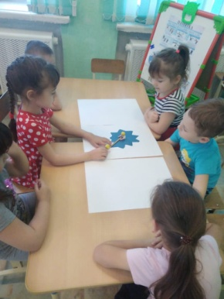  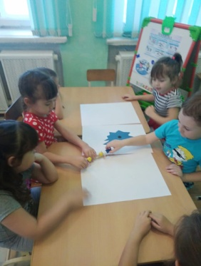  В целях предупреждения несчастных случаев на водоёмах в осенне-зимний период. | 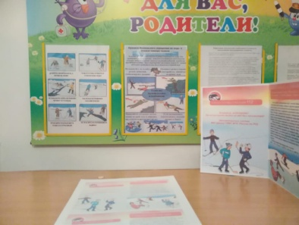  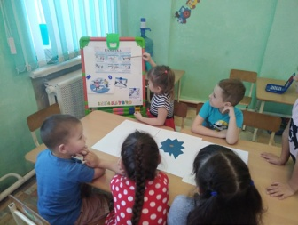
№ 4 «Ягодка» | Видеофильмы, посвященные безопасности на воде (Смешарики «Азбука безопасности», «Уроки осторожности тётушки Совы).  Дидактические игры «Осторожно - гололёд!», «Чтобы не было беды, будь осторожен у воды»,сюжетно-ролевая игра «Осторожно, тонкий лёд!».  Для родителей была организована беседа «Безопасность ребенка на водных объектах в осенне-зимний период», а также разработан буклет «Будь внимателен»  Проведен инструктаж «Об обеспечении безопасности обучающихся на водных объектах в осенне-зимний период и предупреждении несчастных случаев на воде».  Организовано и проведено мероприятие в музыкальном зале «А на нашей речке лёд». | 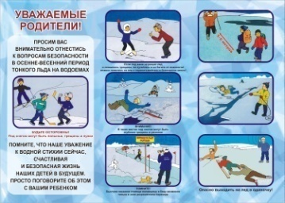  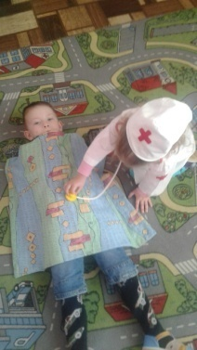  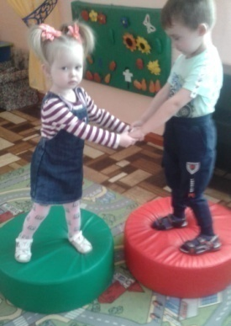  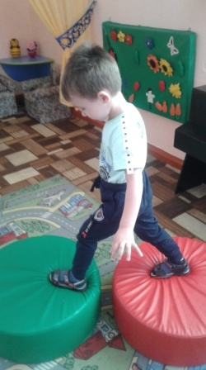  Цель: предупреждение несчастных случаев на водных объектах в осенне-зимний период.
№ 5 «Василек»
№ 6 «Огонек» | Просмотр воспитанниками мультфильмов «Верните Рекса», «Азбука безопасности. «На тонком льду»».  Консультация для родителей «Правила поведения на водных объектах в осенне-зимний период»  Беседа с детьми: «Правила поведения на водоемах в осенний период»  Оформлен информационный стенд по правилам поведения на водных объектах в осенне-зимний период |  | 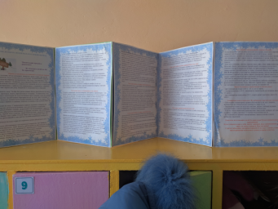  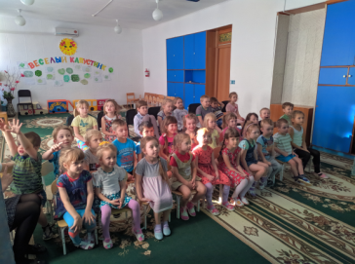  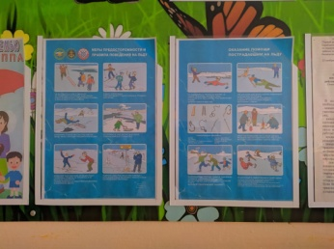  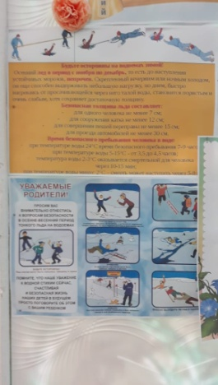
№ 7 «Колокольчик» | НОД « Правила поведения на водоемах в осенне-зимний период»  Презентация: «На тонком льду», «Азбука безопасности. На льду водоёмов».  Просмотр серии «Лунтик и лёд» из мультфильма «Лунтик».  В приемной размещена информация для родителей о правилах поведения на водных объектах в межсезонье, проведены бесед и инструктажи с родителями (законными представителями) под роспись, по правилам поведения обучающихся и мерам безопасности на водных объектах в осенне-зимний период. | Цель: Пополнение знаний детей о правилах поведения на водоёмах межсезонье. | 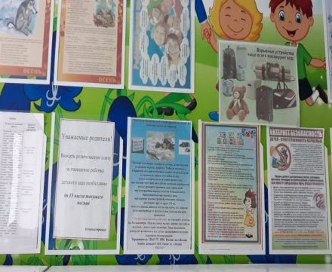
№ 8 «Радуга» | Встреча с представителями служб Главного управления МЧС России по Новосибирской области на тему безопасного поведения обучающихся на водных объектах в осенне-зимний период.  Для родителей были предложены памятки «Правила поведения и меры безопасности на водоеме в осенне – зимний период и оказанию неотложной помощи пострадавшим на льду»  Буклеты для родителей « Меры предосторожности на водоемах в осенне -зимний период»  Консультации: «Повышение ответственности родителей за безопасность пребывания детей вблизи водоёмов»,  «Контроль над детьми во время выходных дней и каникул на водоёмах осенью и зимой»  Беседа «Безопасность на льду»  Оформление информационных стендов по правилам поведения на водных объектах в осеннее-зимний период.  Просмотр познавательных видеороликов «Правила поведения на воде»; мультфильма «Верните Рекса» | Цель: закрепление знаний детей о правилах безопасности на водных объектах.  Цель: знакомство родителей с правилами поведения и меры предосторожности на водоемах в осенне - зимний период.  Цель: закрепление правил поведения на водоемах в осенне-зимний период.  Цель: информирование родителей по данному вопросу. | 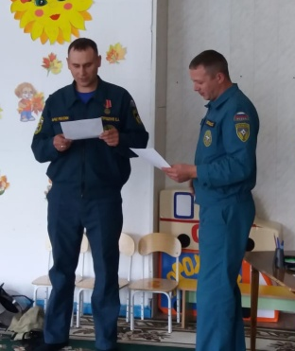  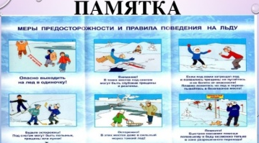  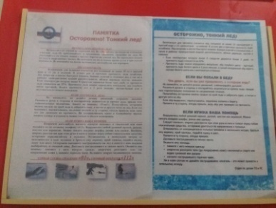  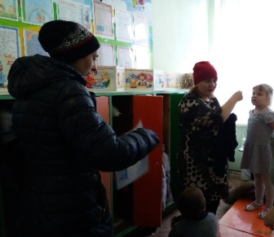
№ 9 «Солнышко» | Просмотр мультфильма «Верните Рекса»  подстерегающих на водоёмах в осеннее - зимний период  Была оформлена стендовая информация: памятка «О соблюдении правил безопасности на водных объектах в осенне-зимний период», «Поведение на водоемах зимой» | Цель: формирование у детей представления о правилах безопасного поведения на водоемах в осенне – зимний период; развитие умения ориентироваться в ситуациях, подстерегающих на водоемах в осенне-зимний период.  С целью информирования родителей по предупреждению несчастных случаев на воде в осенне-зимний период. | 